送技术到地头，助农喜迎秋收
2023年09月26日，宁夏农林科学院园艺所所长杜慧莹、助理研究员赵云霞等“科创中国”宁夏冷凉蔬菜科技服务团专家在吴忠市金积镇为石嘴山市大武口祥和村的种植户进行现场技术实例培训。
在吴忠市利通区金积镇产业联盟示范基地负责人江力的陪同下，专家组带领祥和村的种植户走进各个棚区，针对每个棚区现场出现的问题，实地开展培训和指导。在西瓜棚区，专家们介绍了以下技术：设施西瓜适宜种植茬口为冬春茬2月种植5月份收获和夏秋茬8月份种植10月底收获；精品西瓜品种选择小型皮薄特色西瓜品种；西瓜人工授粉和蜜蜂授粉技术；西瓜整枝技术；种植西瓜土壤施肥的注意事项；西瓜东西垄和南北垄栽培模式；机械化起垄覆膜铺滴灌一体机作业。实地教学手把手教，这种送技术到地头的服务获得了在场种植户的称赞，基地负责人表示由衷感谢！
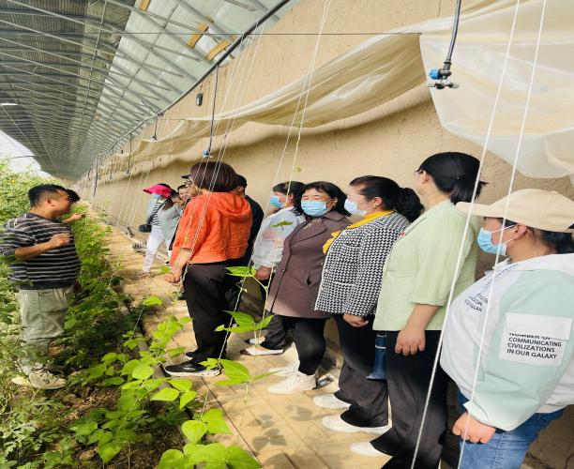 | 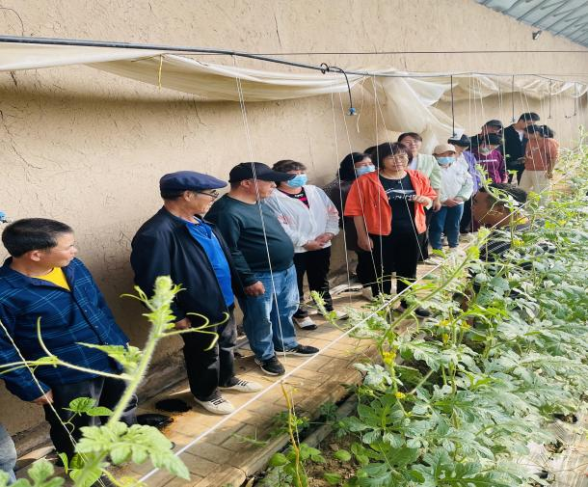
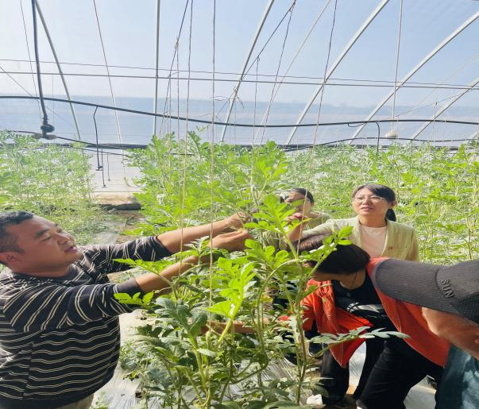 | 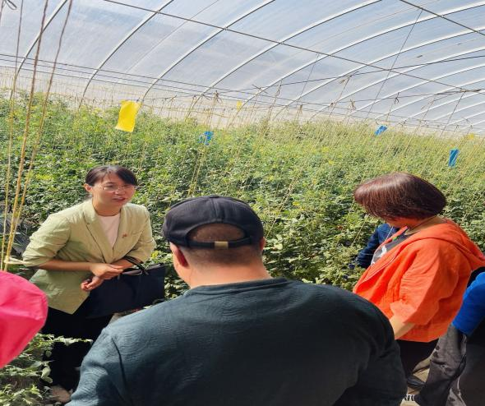
随后，专家组又带领祥和村的种植户来到位于油梁桥的全季现代温室农业有限公司，负责人刘华详细向大家介绍了之前培训带来的收获。鉴往开来，专家组再次走进实地在种植现场教学，开展了“樱桃番茄高效栽培技术培训会”，受到种植户的一致好评。
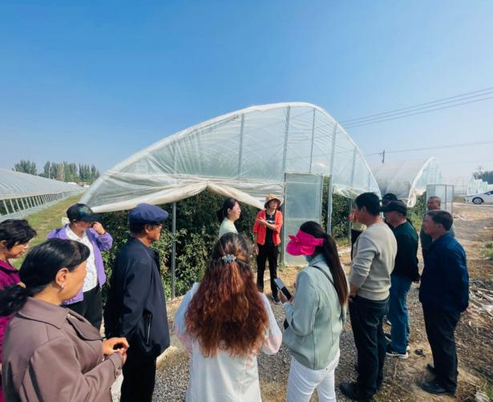 | 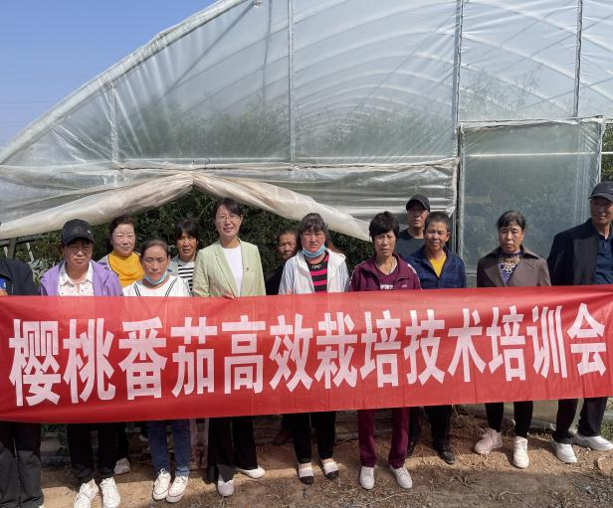
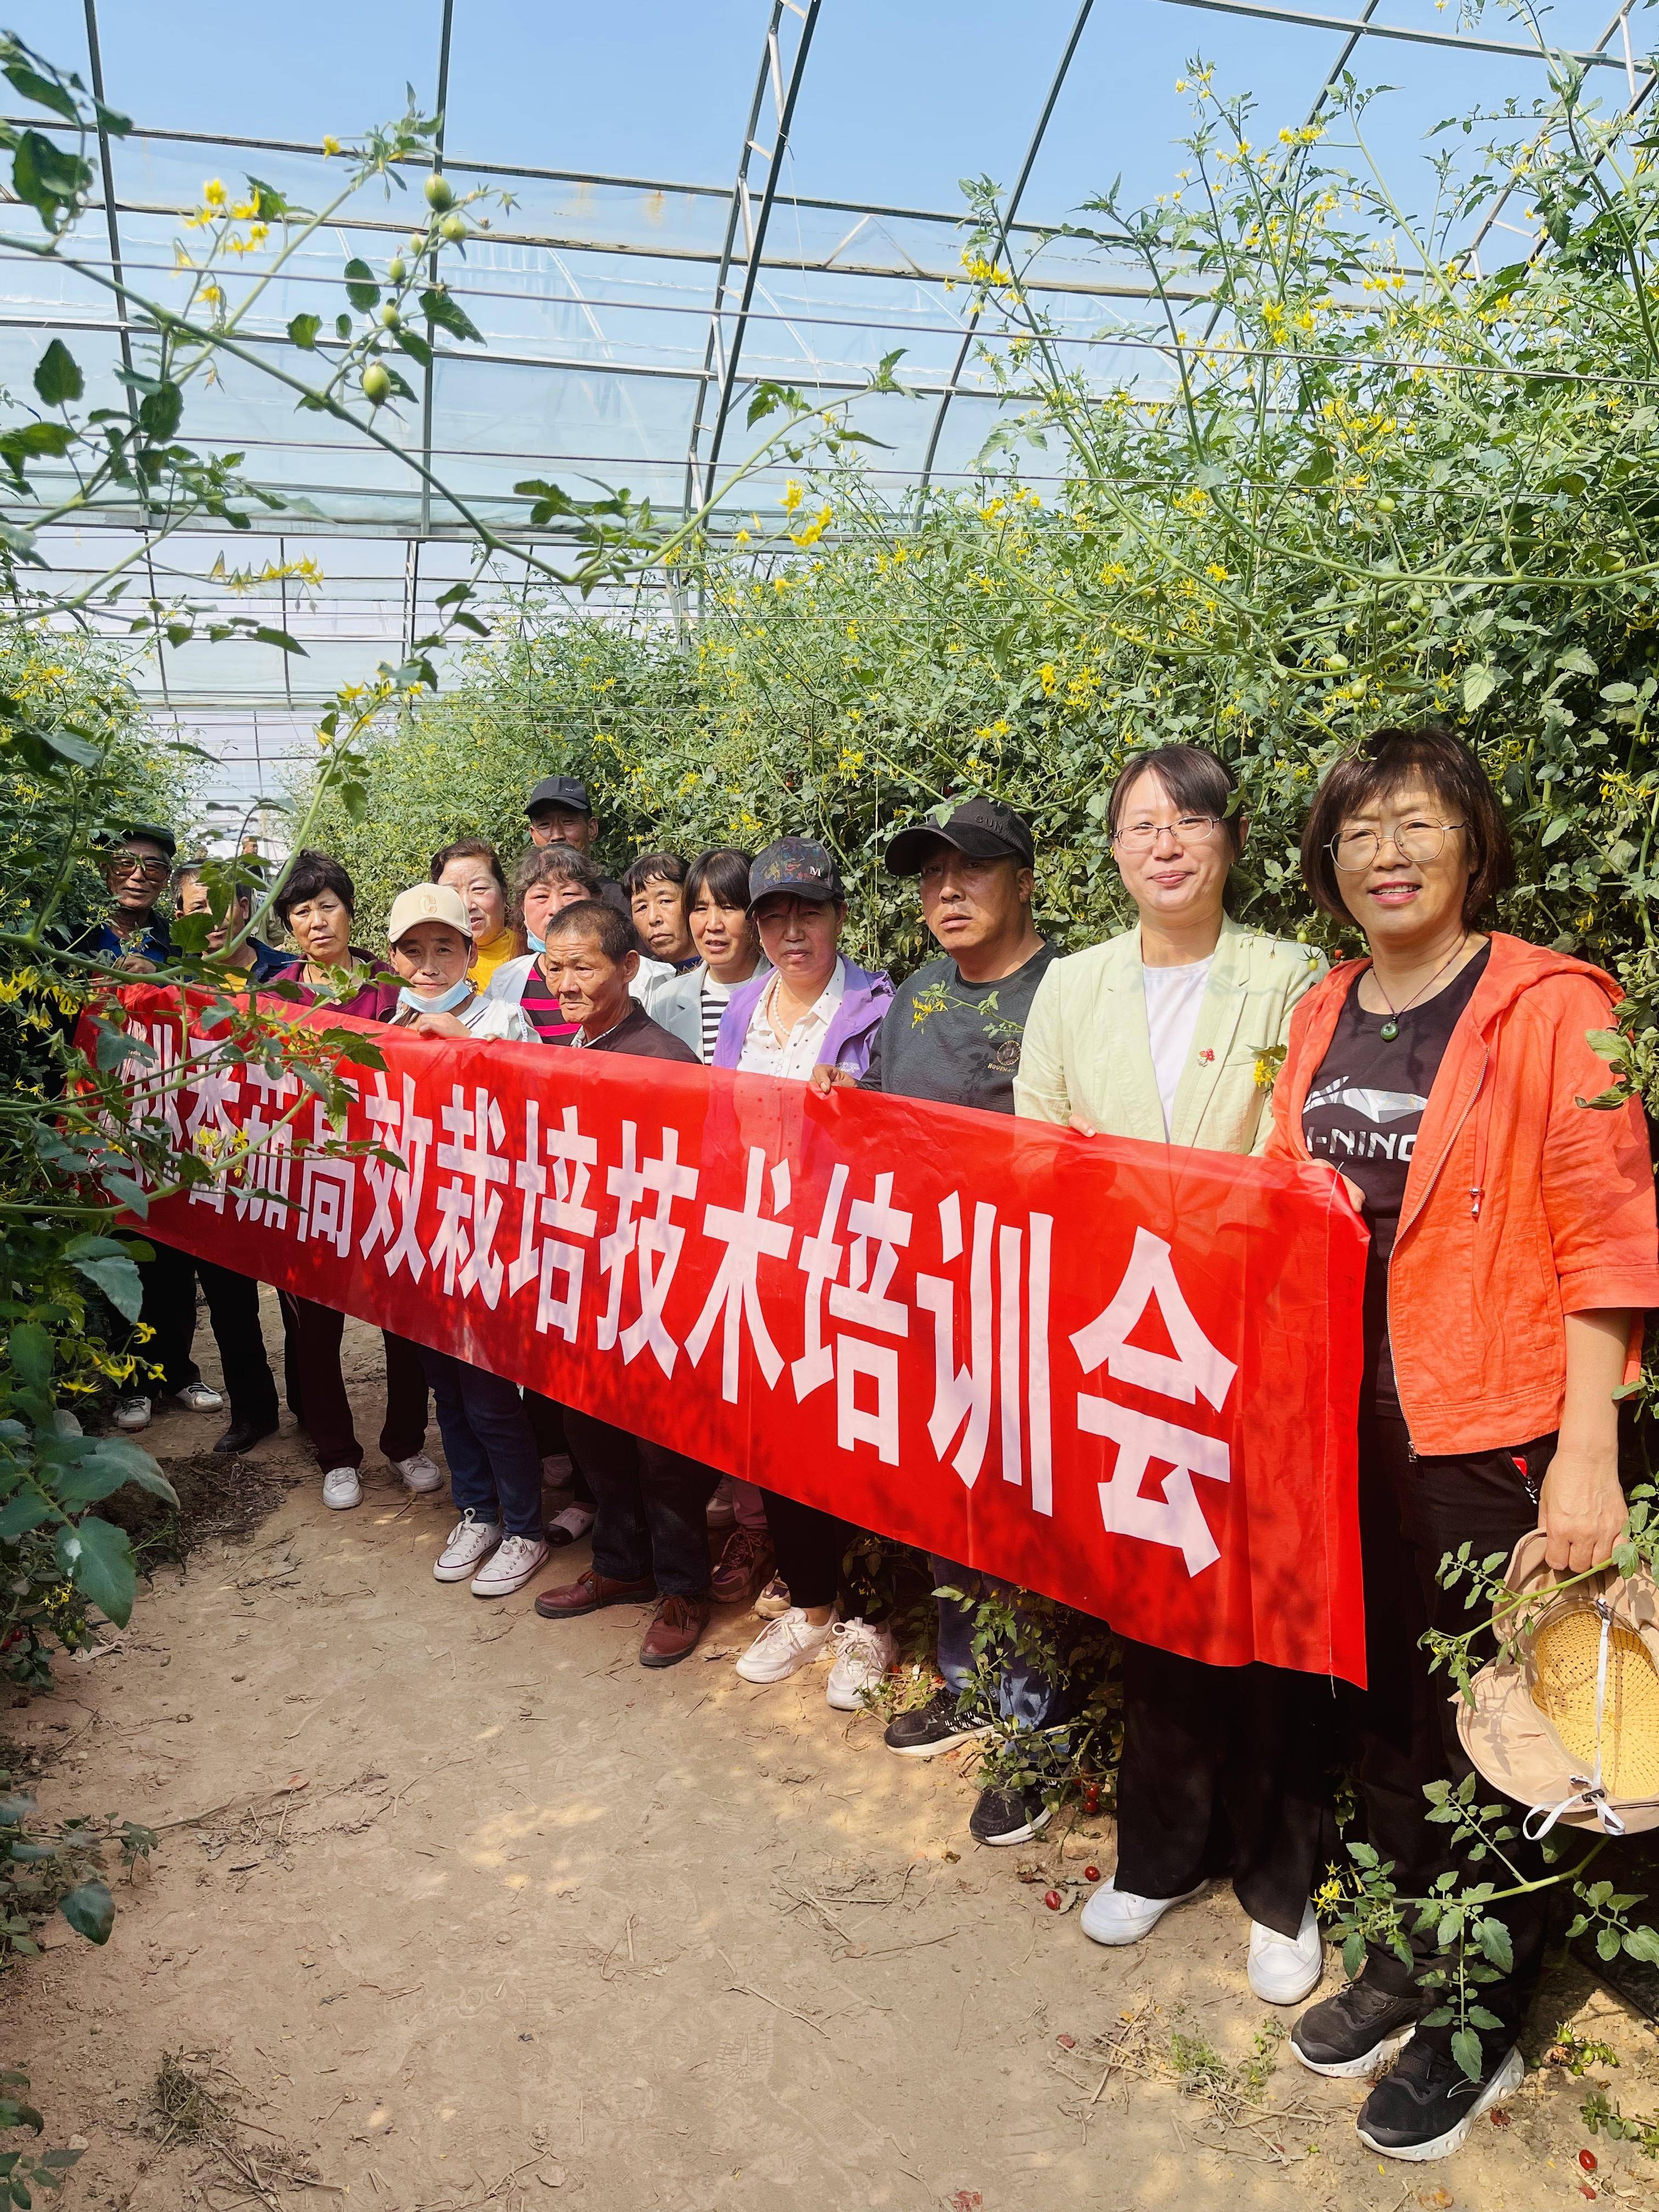 | 